Klubbavtale
mellom

Sportsklubben Rye
og

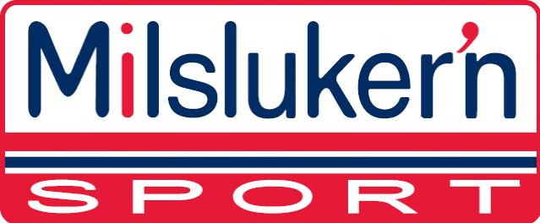

Vi har nå etablert oss som byens ledende sykkel- og skibutikk på racingutstyr.
Som racingbutikk er det av stor interesse for oss å få til en god samarbeidsavtale med deres klubb.
Hos oss vil dere finne:
- Kompetanse – Alle ansatte er selv aktive syklister, langrennsløpere, kajakkpadlere og løpere. Vi har jobbet med salg og reparering av sykler i flere år.
- Kvalitet – Det er en selvfølge hos oss at du som kunde skal være fornøyd. Vi har valgt ut gode, tradisjonelle kvalitetsmerker med gode rammer og hjul som er forutsetningen for en god sykkel.
- Bredde – Vi legger vekt på å ha et godt og variert utvalg av ski og skiutstyr. Hos oss skal du kunne finne riktig utstyr uansett hvilket nivå du befinner deg på. Vi fører blant annet merker fra følgende leverandører: Scott, Specialized, Zipp, Shimano, Sram, Tune, Continental, Magura, Avid, Top Peak, Craft, Castelli, Gore Assos, Jean tex, Roval, Chris King med mer.
- Skileverandører: Fischer, Madshus, Rossignol, Atomic, Swix, Toko, Briko, Salomon, Alpina, Rottefella, Rode, Solda, Start, Bjørn Dæhlie, Adidas, Odlo, Bavac, Brynje, Craft, Nite Rider, Mila, Silva med mer.
- Sykkelverksted – Hos oss får dere reparert sykler. Ved sykkelkjøp er førstegangsservice alltid gratis. Rye Expressen og Barne- og ungdomsgruppas satsingsgruppe får en fast dag/ettermiddag i uken før viktige ritt der de vil være sikret service denne dag.
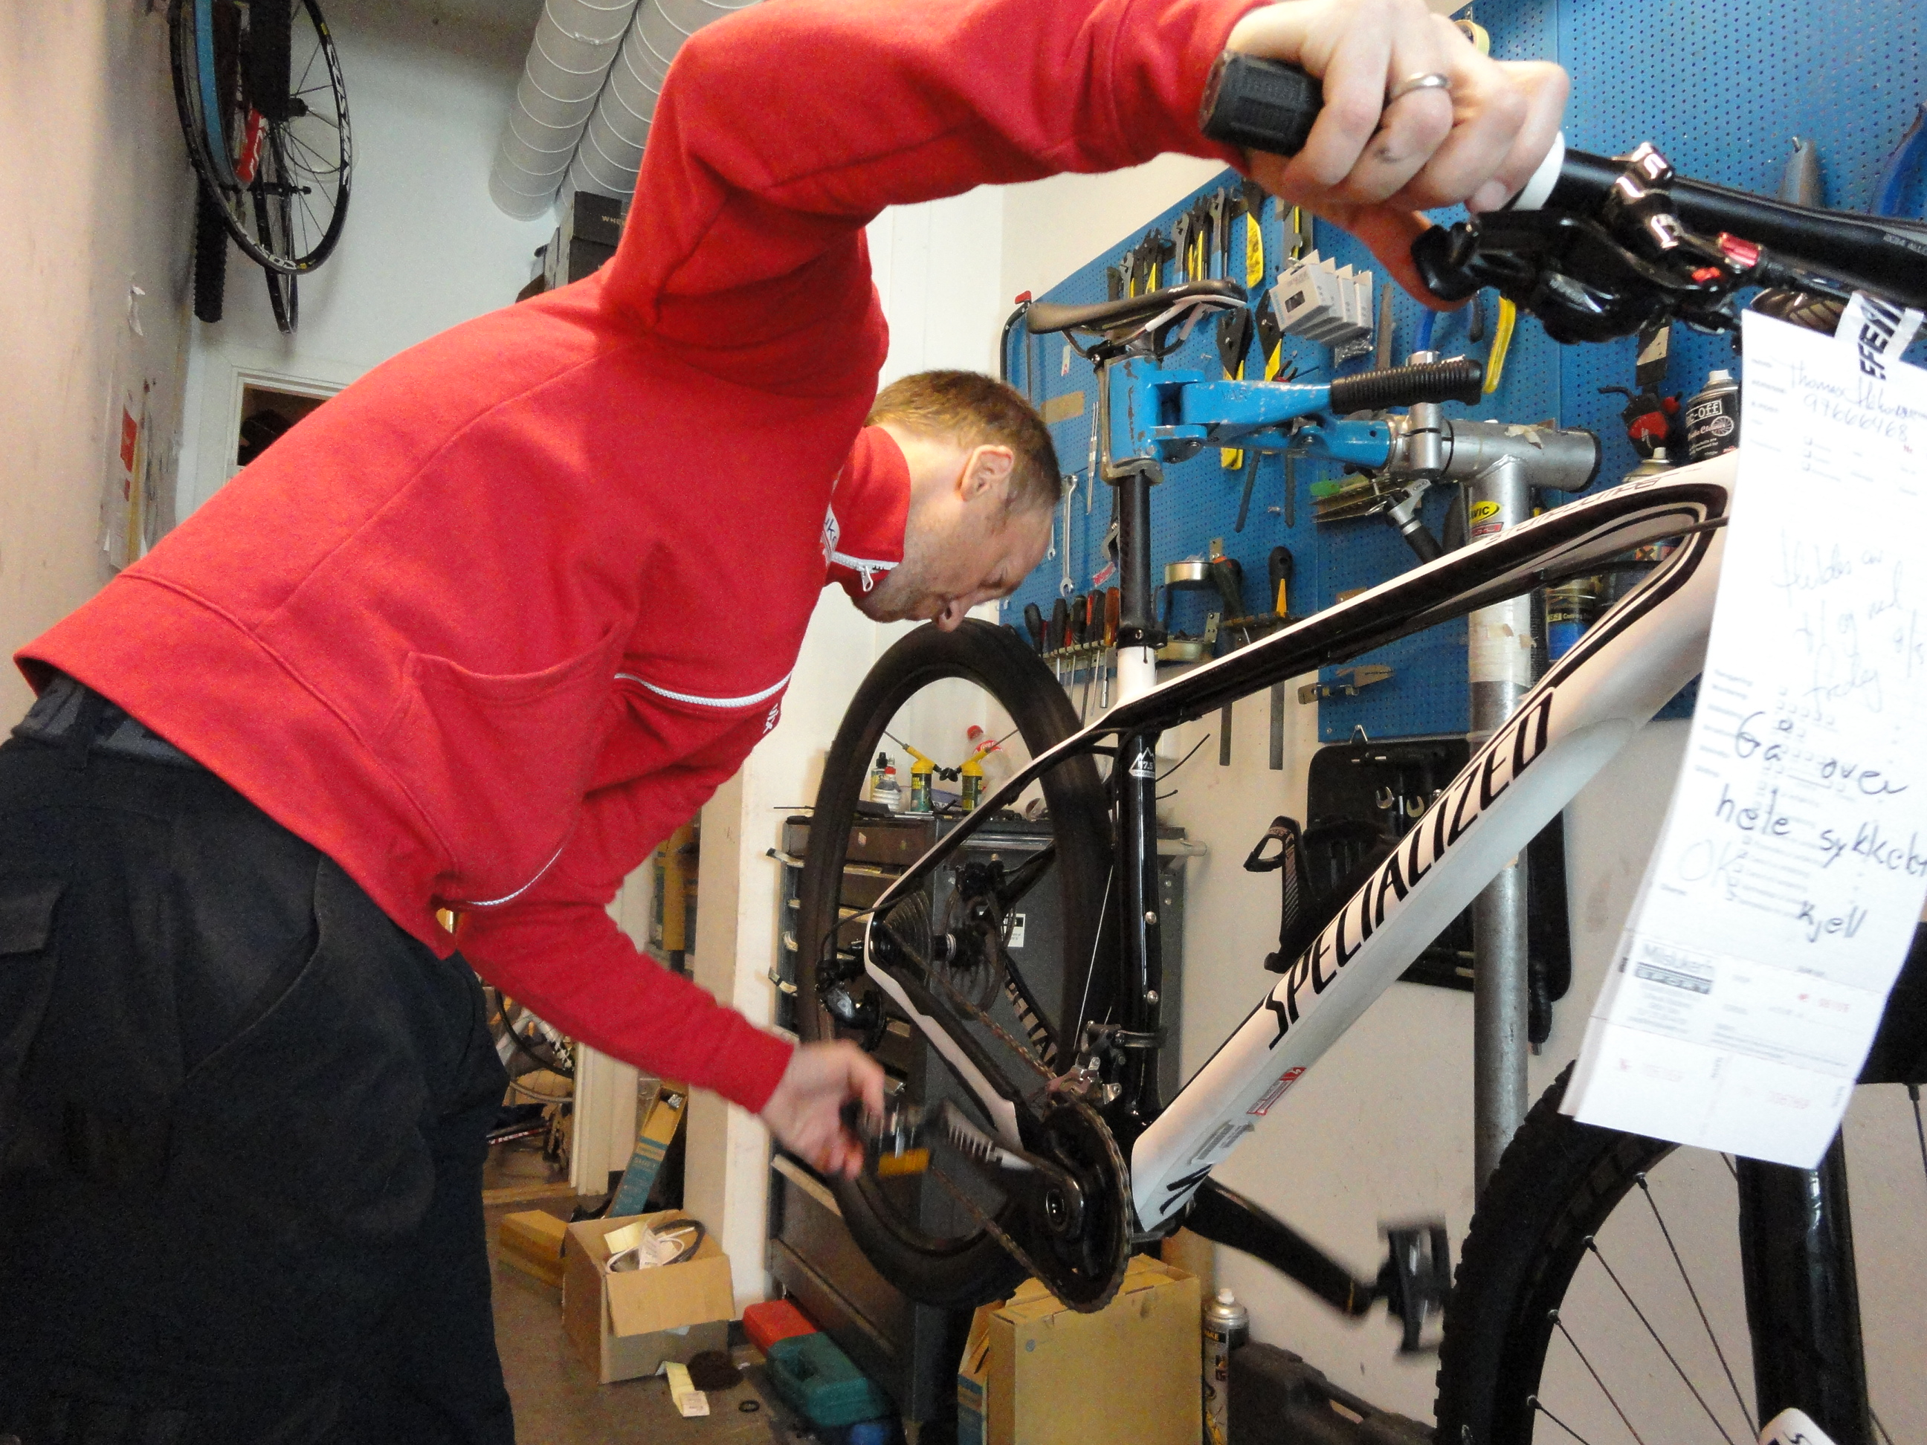

Avtalens gyldighet:
Avtalen mellom Sportsklubben Rye (heretter kalt SK Rye) og Milsluker’n Sport (heretter kalt Milslukern) er gjeldene i tre - 3 - sesonger fra og med 01.11.2016 til og med 31.10.2019.

Ytelser:
I forbindelse med klubbuker, klubbkvelder eller forhåndsbestillinger
(forhåndsbestilling innen 15.11 for 2016) vil det være følgende tilbud:

Sykler ÷15% – 25% (For Specialized 15%, Bianchi 20% og Scott/Gekko 25%)
Sykkelutstyr ÷25% – 30%
Våtdrakter/triatlonutstyr ÷20% (÷40% på Aquaman ved forhåndsbestilling
innen 15.november 2016)
Løpesko ÷30%
Alle racingski ÷30% – 50%
Racing skistøvler ÷30% – 50%
Bindinger ÷30%
Staver ÷30% – 50%
Smurning ÷30% (Prepareringsutstyr ÷ 30%-40%)
Butikkens øvrige varer ÷25%

Milsluker’n vil gi SK Rye egne spesielle tilbud på utgående sykler om høsten som dere vil få før vi slipper dem til resten markedet. SK Rye skal få tilbudet 3-5 dager før andre til bedre priser. SK Rye må sende ut tilbudet til alle SK Ryes medlemmer direkte pr. e-post.

Alle medlemmer i SK Rye vil få en fast avtale på alle varer i butikken hele
året

Sykler ÷10-20% (Specialized 10%, Bianchi 15%,
og Scott 20%)
Sykkelutsyr ÷ 20%
Sykkelslitedeler ÷ 25% (Gjelder for kassett, tannhjul, kjede,
krank og bremseklosser)
Racingski ÷ 20%-30%
Racing skistøvler ÷ 20%-30%
Racing skistaver ÷ 20%-40%
Rulleski ÷ 30%-40%
Kano/kajakk/Polarklokker ÷ 10%
Andre varer i butikken ÷ 15%.

Ingen rabatt på Mbt, Garmin, Bråsterk, Oakley og enkelte nye produkter med lav kalkyle som kan komme gjennom året.

Milsluker’n forbeholder seg retten til å endre sin rabattstruktur under avtaleperioden da Milsluker’n vurderer nettoprising på sine varer for å få solgt mer.
Medlemmer i SK Rye vil uansett ikke få dårligere betingelser.

Klubbsponsoravtale:
Websideannonsekjøp/kontantbeløp 50 000,- inkl. mva. årlig ved minimum 2 stk Milslukern logo på SK Rye sykkelbukse.
+3% bonus av alle klubbmedlemmers varekjøp over kr. 1.000 000,- pr år. Første bonusutbetaling blir 15/10 – 2017 og gjelder sesongen 2016/2017. Avregningsperiode fra 15/9 -15/9 hvert år.

Milslukern kan tilby SK Rye/Milslukern-lue til alle klubbens aktive sykkelmedlemmer for kr. 150,- gjennom original nettbutikk eller hos Milslukern.
Milslukern vil prioritere Rye Expressen og Rye B&U satsningsgruppe og elite (ca. 100 ryttere totalt) ved sykkelservice på vårt meget kvalifiserte verksted.

Milslukern vil tilby 4 lånesykler landevei til SK Rye B&U som utleveres hvert år i mars og innleveres 1. september samme år.
Syklene leveres med MTB pedaler og utveksling tilpasset rytternes alder.
Kjell Magnus Olsen vil fungere som et bindeledd mellom ryttere og Milslukern.

Tilleggsytelser:
2-3 handleuker årlig. I 2017 f.eks. uke 17 med sykler (også til barn/ungdom),
rulleski, triatlon- og løpeutstyr, og uke 39 for skiutstyr og forhåndsbestilling av
sykler i henhold til avtalte rabatter i denne avtale. Sykkeldepositum på 5000,-
for levering februar-mars påfølgende år.
Milslukern ønsker også å tilby en handleuke i uke 46 der smøring og
skibekledning særlig er i fokus.

Brosjyrer/informasjon om Rye skal være tilgjengelig på Milslukerns nettside og
ved kassa og/eller andre strategiske steder i butikken.

Milslukern vil tilby sykkelmekkekurs 2 ganger om våren for medlemmer i SK
Rye. Milslukern skal også stille med mekaniker på ett ritt i Kalas Cup og ett NC-
ritt i Osloområdet for terrengryttere.

Milslukern kan stille med representanter på spesielle arrangementer med
mekkeservice, utstyrstips og eventuelt salgstand. Dette avtales i hvert tilfelle
direkte med de respektive arrangementsansvarlige i SK Rye.
Mlslukern tilbyr smøre/mekketelt som SK Rye kan låne etter behov. 3*3meter.
Milslukern ønsker å levere 4 beachflagg med SK Rye- og Milsluker-logo som skal
settes opp i alle SK Rye leirer ved hvert sykkelritt/arrangement.

Milslukern tilbyr Milslukern effekter for en verdi av 20 000,- kr til
klubbmesterskap o.l. gjennom sesongen. Klubben tar dette ut i 2 bolker årlig.

Milslukern holder mekkekurs gratis i vår butikk samt ett i forbindelse med
trening på Sognsvann eller på Langsetløkka i april/mai.
Milslukern ønsker å ta seg av startnummer utdeling til alle SK Ryes
arrangementer. Dette avtales direkte i hvert enkelt tilfelle i forhold til andre
sponsoravtaler som de forskjellige arrangementene har.
Milslukern vil hjelpe til å arrangere klubbsamlinger gjennom sin partner PWT
travel til meget fordelaktige priser.

Milslukern ønsker å betale for reklame på hjemmeside, Ryebilen/Rye-tilhengeren
med kr. 10.000,- inkl mva.

Motytelse:
Milslukern skal få anledning til å profilere seg med Milslukern Sport beachflagg
på SK Ryes arrangementer.
SK Rye skal offensivt profilere Milslukerns handleuker på SK Ryes nettsider og
aller helst gjennom direkte mail til klubbens medlemmer. I tillegg skal Rye sende
ut spesielt gode tilbud til sine medlemmer minimum 12 utsendelser pr. år. F.eks.
5 ganger for sykkel, 3 ganger for ski, 2 ganger for triatlon og 2 ganger for løp.
Materiell for disse utsendelser/profileringer produseres av Milslukern.

Milslukern får muligheten til gratis å eksponere seg under alle klubbens arrangementer, men er det konkurrenter av Milslukern som er hovedsponsor så
må Milslukern rette seg etter denne sponsorens krav. SK Rye skal tilstrebe at
Milslukern kostnadsfritt skal få sette opp en stand bestående av et 18 m2 telt
med salg av varer, men ikke samme varemerker som hovedsponsor.
Milsluker får mulighet til å ha en fast annonseplass på nettsiden til SK
Rye.
SK Rye Ekspressen skal profilere Milslukern på sine samlinger og sende
reisebrev/blogger.
Spinningtrøye med Milslukern logo blir delt ut til SK Ryes instruktører for spinning
gjennom sesongen.

Terminering av avtalen
Avtalen kan gjensidig sies opp med 6 måneders skriftlig varsel.

Oslo, _______/________ 2016

Roar Thorrud Gunnar A. Gulliksen
Milsluker’n Sport Leder Sportsklubben Rye

